

Manual de Usuario: Decommissioning – Gráficos de Facturación.

Índice

Índice 1
I. Introducción 2
I.1 Propósito del documento 2
I.2 Versiones del Documento 2
I.3 Historial de Aprobaciones 2
II. Descripción del proceso en su estado actual 3
II.1. Aplicaciones utilizadas en el proceso 3
II.2. Gráficos Facturación. 3

Introducción

I.1 Propósito del documento
En el documento se describe la secuencia de acciones realizadas como parte del proceso de uso de pantalla de Nexus 2.0.

I.2 Versiones del Documento
Fecha | Versión | Descripción | Autores
31/01/2024 | 1.0 | Realiza el proceso de filtrar por:  - Rango de fechas.  - Por Sucursal.  - Por Tipo  - Estado.  Las cantidades de facturas que se realizaron según el rango de las fechas. | Antony Amador  Laurent Cáceres

I.3 Historial de Aprobaciones

Proyectado | Revisado | Aprobado
Laurent Cáceres  Antony Amador | Leonardo Vijil
Observaciones:
Fecha de efectividad: | 31 de enero de 2024.
Versión aprobada:

Descripción del proceso en su estado actual

II.1. Aplicaciones utilizadas en el proceso
En el cuadro se incluye un listado completo de todas las aplicaciones que se utilizan como parte del proceso de uso de pantallas de Nexus 2.0.0

N.° | Nombre y versión de la aplicación | Idioma del sistema | Cliente  ligero/pesado | Entorno/  método de acceso | Comentarios
1 | Google Chrome | Español

II.2. Gráficos Facturación.
Hacer clic en la opción 'MÓDULO FACTURACIÓN EQUIPOS Y ACCESORIOS
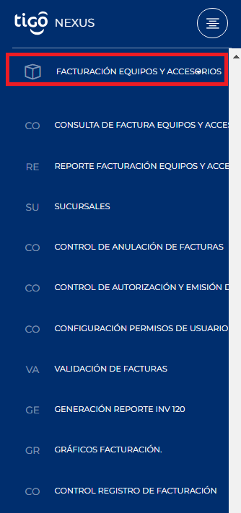
Imagen No 1. Menú principal.

Hacer clic en la Opción de "GRÁFICOS FACTURACIÓN"
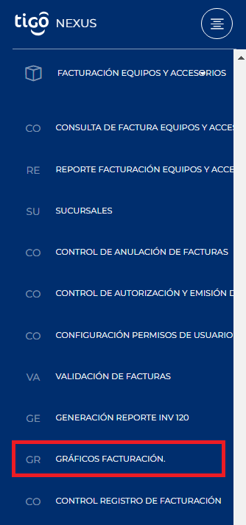
Imagen No 2. Menú principal Pantalla de GRÁFICOS FACTURACIÓN.

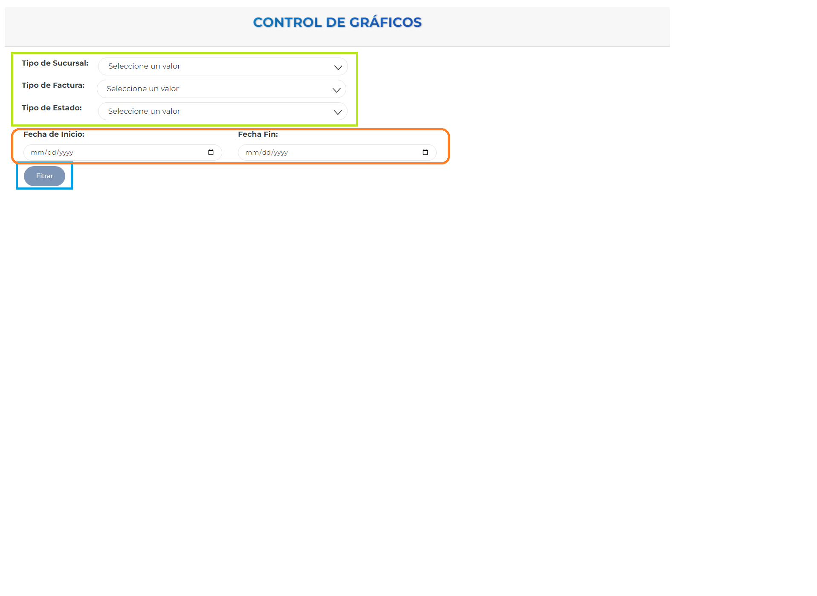
Al dar clic en esta opción se mostrará la siguiente pantalla.

Imagen No 3. Pantalla “Control de Gráficos”.

A continuación, se nos muestra una serie de inputs el cual el usuario puede dar clic y seleccionar la opción que se le presenten para realizar la opción de filtrar y traer los datos según los inputs seleccionados.

En la Imagen No 3 Se indican unos marcos con colores indicando su funcionalidad, la pantalla no tiene estos marcos de colores simplemente se agregó como punto de explicación, a continuación, se explica la referencia de cada marco de color:

- Marco Verde: Son inputs opcionales que el usuario puede seleccionar.
- Marco Anaranjado: Son dos inputs que indica el rango de fechas por cual se va a realizar la filtración.
- Marco Azul: Indica el botón que realiza el evento de buscar por los valores que el usuario selecciono.

Validaciones:

- Tipo Sucursal: Es un valor opcional, no es necesario, aquí se visualizan todas las sucursales registradas en la pantalla del Manual de Usuarios Configuración de Sucursales.
- Tipo Factura: Es un valor opcional, no es necesarios, aquí se visualizan las facturas de FC1 al FC-4
- Tipo Estado: Es un valor opcional, no es necesario, aquí se visualizan todos los estados que las facturas pueden tener.
- Fecha Inicio: Es un valor obligatorio.
- Fecha Fin: Es un valor obligatorio, el valor que selecciones no puede ser menor al valor de Fecha Inicio.

Nota: Todos estos inputs que se visualizan nos ayudan a generar el filtro que deseamos; volviendo la funcionalidad de la pantalla más dinámica, ojo… se tiene que respetar siempre el rango de fecha por el cual se pretende realizar la consulta del filtro.

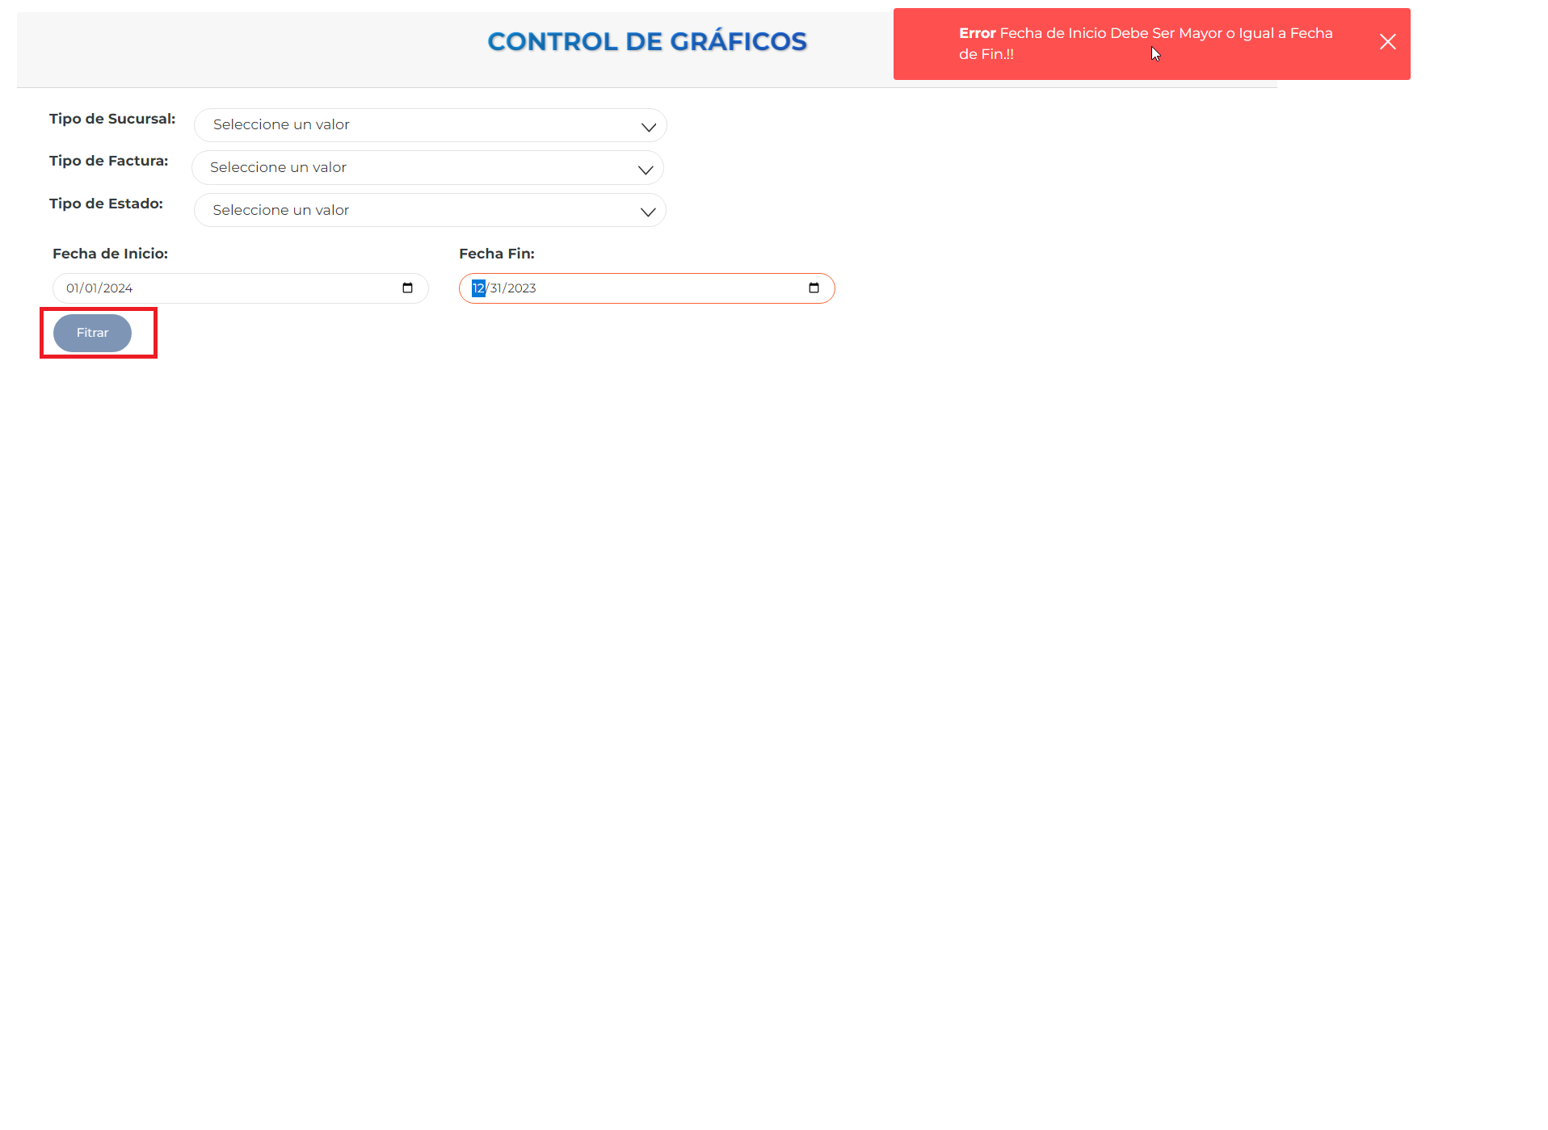
A continuación, se presenta un escenario en donde se valida el rango de las fechas que se seleccionó, aquí se puede visualizar en la parte superior derecha una alerta indicando que el rango del input Fecha Fin es menor al input de Fecha de Inicio, también, vemos reflejado que el botón de filtrar se inhabilita producto de la validación.

Imagen No 4. Pantalla “Control de Gráficos Error Rango de Fechas”.

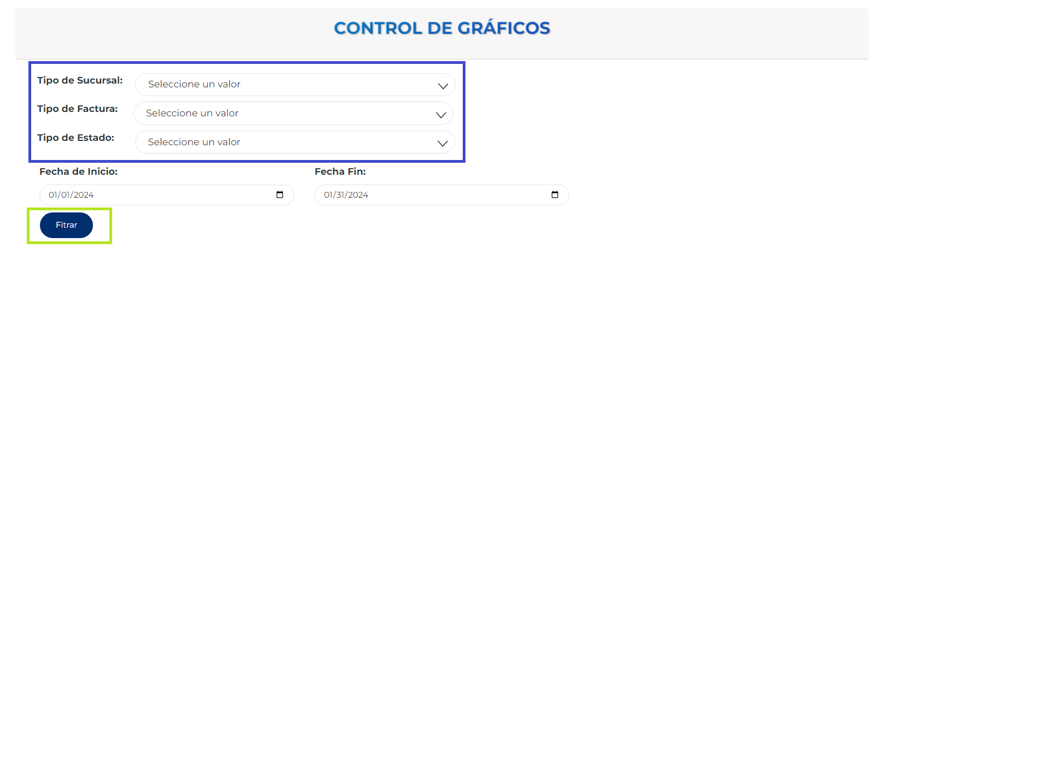
En el siguiente escenario, se muestra un ejemplo correcto de la selección de los inputs:

Imagen No 5. Pantalla “Control de Gráficos Habilitación del botón”.

Se visualiza la selección de un rango de fechas correcto, por lo tanto, el botón de Filtrar se habilita, también, se visualiza que para este ejemplo solo vamos a filtrar por rango de fechas, ya la selección de los demás inputs es a preferencia de la consulta que desea filtrar.

Dar clic en el botón Filtrar, ya una vez seleccionado los inputs de su preferencia, se cargarán los gráficos en tres bloques que son:

- Gráficos Generales: esto incluye
  - Gráfico Circular -> Indica todas las facturas según su tipo de estado.
  - Gráfico de Barra -> Indica por vendedor las facturas que ha vendido.

- Gráfico Por Tipo de Facturación: Se visualiza las cantidades totales de las facturas FC1 al FC4.

- Gráfico Por Tipo y Estado de Facturación: Se visualiza las cantidades de cada tipo junto con sus cantidades específicas de su estado como: error, pendientes, autorizadas, emitidas, etc.

- Gráfico Por Sucursal: Se visualiza todas las facturas clasificado por sucursal indicando la cantidad según su estado.
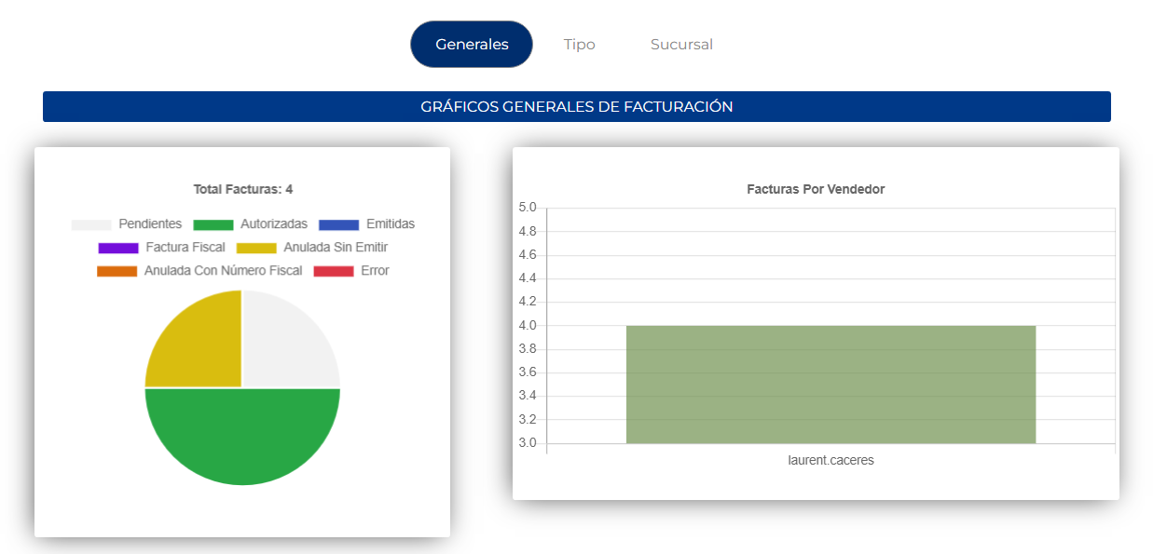
Imagen No 6. Pantalla “Control de Gráficos – Gráficos Generales”.

Nota: En la pantalla se visualiza una serie de botones “Tags”; nos ayuda a visualizar según su clasificación los gráficos, con solo dar clic en la palabra, por ejemplo: “Tipo”, se muestran los gráficos por tipo y así con los otros “Tags”.
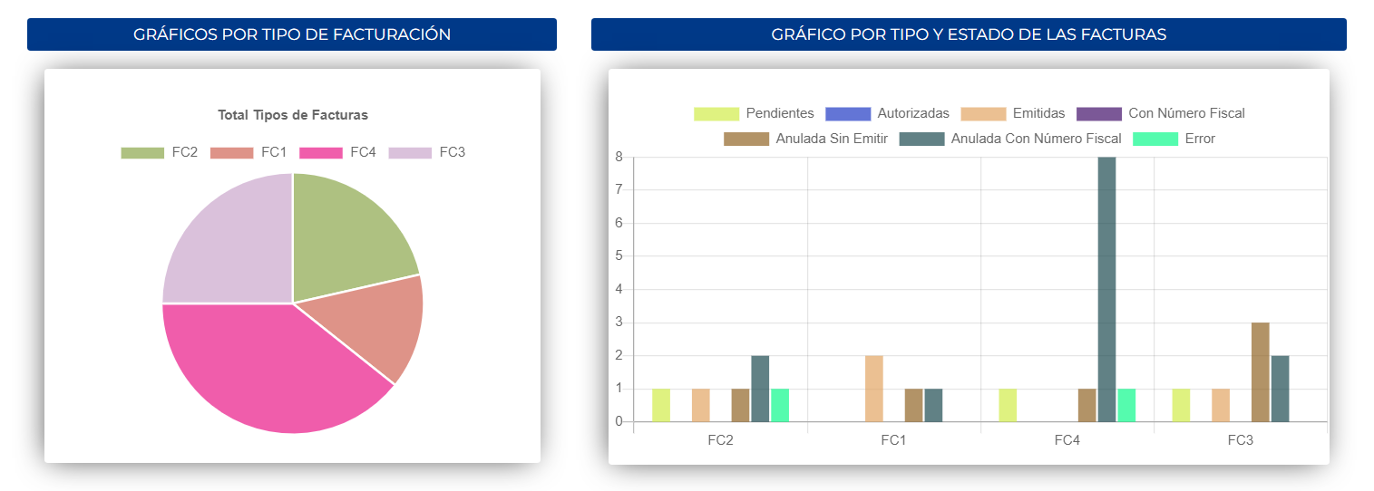
Imagen No 7. Pantalla “Control de Gráficos – Gráficos Por Tipo y Gráficos Por Tipo-Estado”.
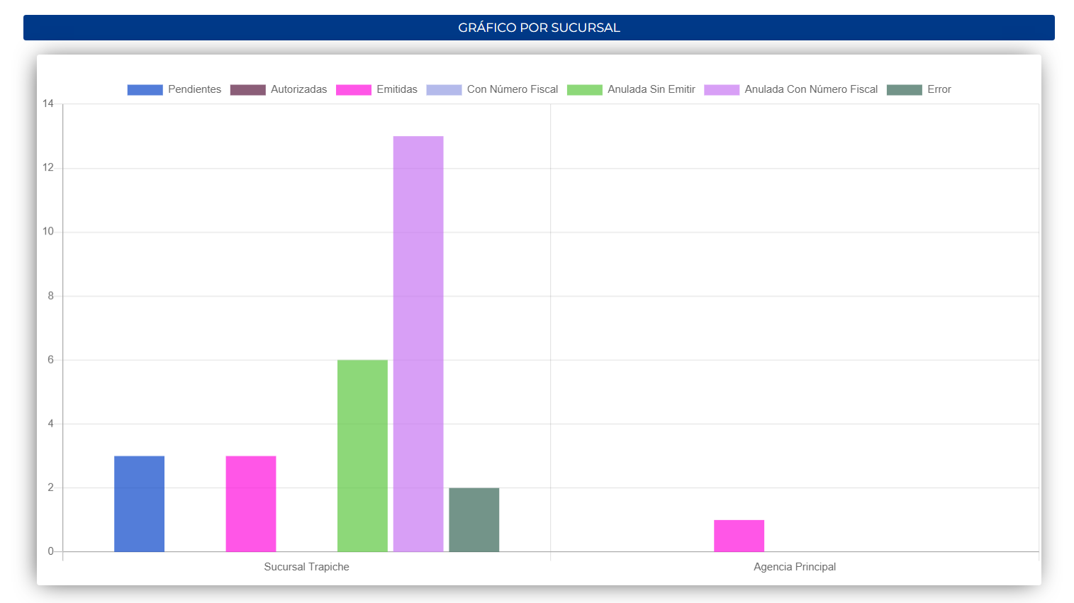
Imagen No 8. Pantalla “Control de Gráficos – Gráficos Por Sucursal”.
Funcionalidades de los Gráficos:

A continuación, se da ejemplos de la funcionalidad de los gráficos como, por ejemplo:
- Dar clic en los botones que aparecen arriba del gráfico ocultan la sección en el gráfico.
- Enfocar el puntero del mouse en una parte sección del gráfico; esto nos mostrará más información acerca de la gráfica.
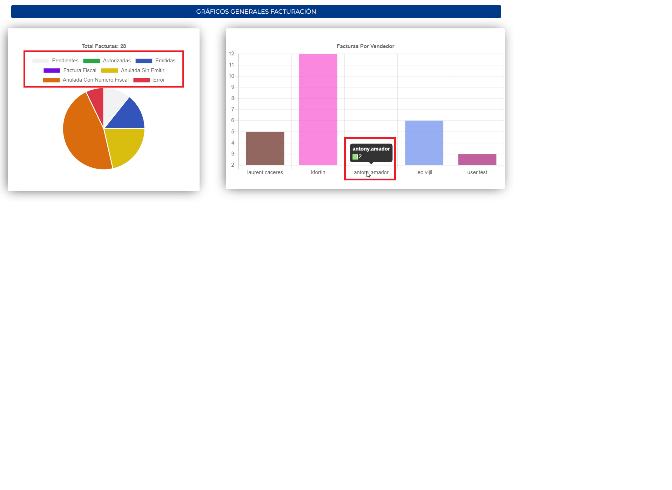

Imagen No 9. Pantalla “Control de Gráficos – Funcionalidad”.

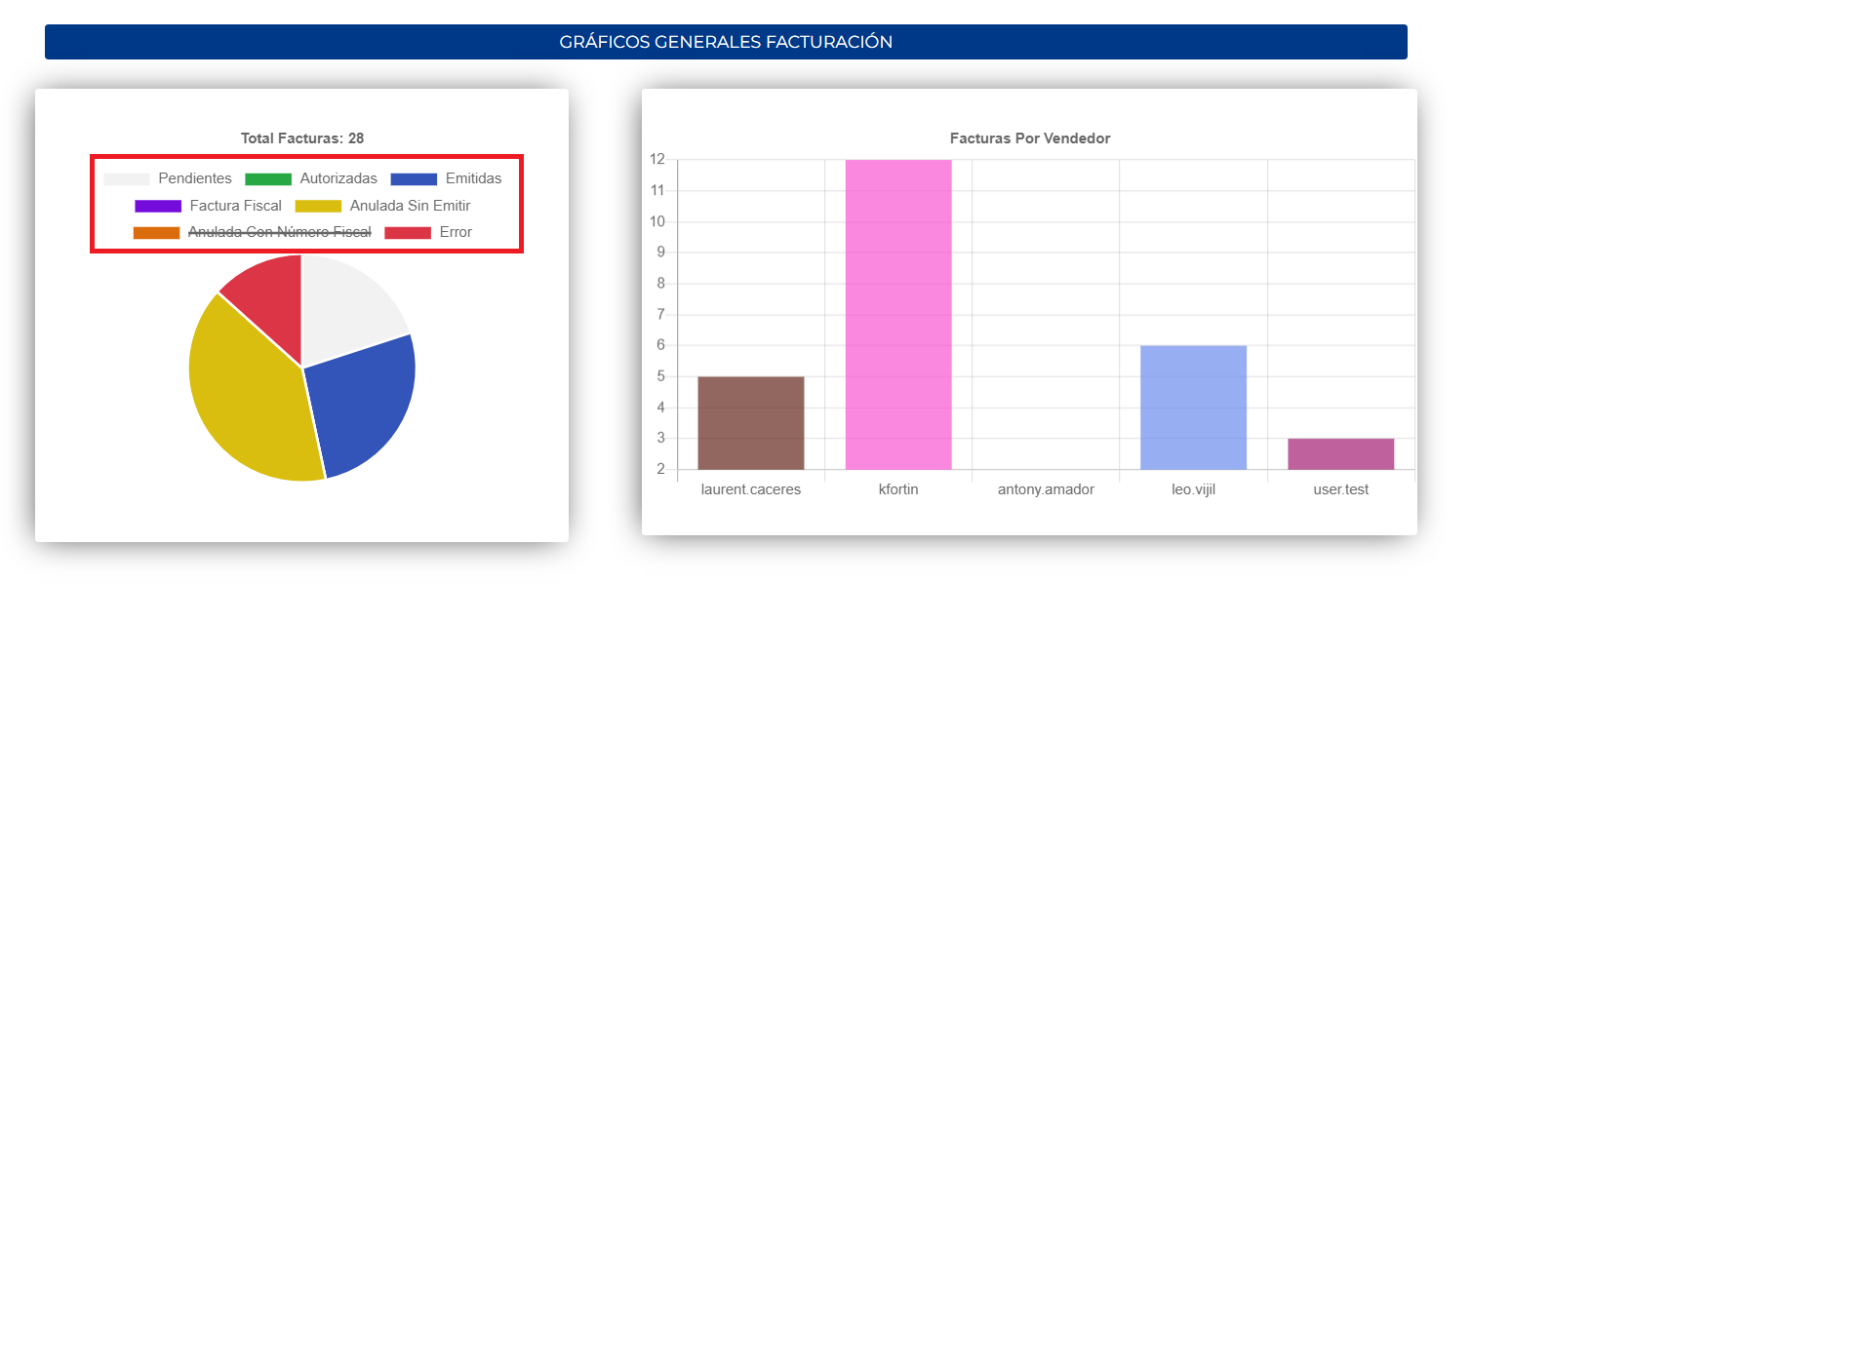

Imagen No 10. Pantalla “Control de Gráficos – Funcionalidad – Ocultando Secciones del Gráfico”.

Nota: Los colores de las gráficas son dinámicos, solo basta en volver a dar clic en el botón Filtrar para volver a recargar las gráficas con nuevos colores, además, hay realizar el enfoque del puntero del mouse en cualquier gráfica se visualiza información.

